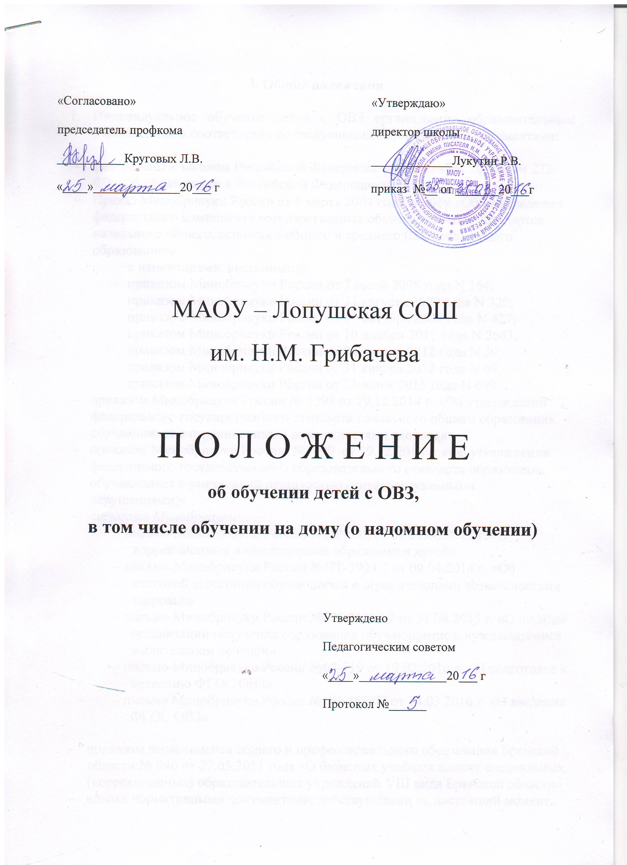

I. Общие положения

- Индивидуальное обучение детей с ОВЗ организовано образовательным учреждением в соответствии со следующими нормативными документами:

- федеральным законом Российской Федерации от 29 декабря 2012 г. № 273-ФЗ «Об образовании в Российской Федерации»
- Приказ Минобрнауки России от 5 марта 2004 года N 1089 «Об утверждении федерального компонента государственных образовательных стандартов начального общего, основного общего и среднего (полного) общего образования»
с изменениями, внесенными:
приказом Минобрнауки России от 3 июня 2008 года N 164;
приказом Минобрнауки России от 31 августа 2009 года N 320;
приказом Минобрнауки России от 19 октября 2009 года N 427;
приказом Минобрнауки России от 10 ноября 2011 года N 2643;
приказом Минобрнауки России от 24 января 2012 года N 39;
приказом Минобрнауки России от 31 января 2012 года N 69;
приказом Минобрнауки России от 23 июня 2015 года N 609.
- приказом Минобрнауки России № 1598 от 19.12.2014 г. «Об утверждении федерального государственного стандарта начального общего образования обучающихся с ограниченными возможностями здоровья»
- приказом Минобрнауки России №1599 от 19.12.2014 г. «Об утверждении федерального государственного образовательного стандарта образования обучающихся с умственной отсталостью (интеллектуальными нарушениями)»
- письмами Минобрнауки:
- письмо Минобрнауки России №ИР-535/07 от 07.06.2013 г. «О коррекционном и инклюзивном образовании детей»
  - письмо Минобрнауки России № 07-1317 от 05.09.2013 г. « Об индивидуальном обучении больных детей на дому»
- письмо Минобрнауки России №НТ-392/07 от 09.04.2014 г. «Об итоговой аттестации обучающихся с ограниченными возможностями здоровья»
- письмо Минобрнауки России №ВК-2101/07 от 31.08.2015 г. «О порядке организации получения образования обучающимися, нуждающимися в длительном лечении»
- письмо Минобрнауки России №07-719 от 19.02.2016 г. «О подготовке к введению ФГОС ОВЗ»
- письмо Минобрнауки России №ВК-452/07 от 14.03.2016 г. «О введении ФГОС ОВЗ»
- приказом департамента общего и профессионального образования Брянской области № 940 от 27.05.2011 года «О базисных учебных планах специальных (коррекционных) образовательных учреждений VIII вида Брянской области»
- письмом департамента образования и науки Брянской области от 19.02.2014 №1026-04-0
- иными нормативными документами, действующими на настоящий момент.
- Организация образовательного процесса может иметь свои особенности в зависимости от психофизического развития и возможностей обучающихся. Этими особенностями могут быть, во-первых, разные сроки освоения образовательных программ; во-вторых, вариативность организации занятий с обучающимися (занятия могут проводиться в учреждении, на дому и комбинированно, то есть часть занятий проводится в учреждении, часть – дома); в-третьих, гибкость моделирования учебного плана.
- Выбор учебного плана, а также выбор формы обучения – очное, заочное, дистанционное, надомное и иные - осуществляется совместно с родителями (законными представителями) на основании психолого-медико-педагогических рекомендаций, регламентируется приказом отдела образования администрации Выгоничского района Брянской области. На основании данного приказа составляется индивидуальный учебный план, совместно с родителями и в соответствии с возможностями школы составляется расписание занятий.
- Если иное не предусмотрено действующей лицензией на образовательную деятельность и Уставом школы, то формы и методы промежуточной аттестации устанавливаются в соответствии с действующим по школе «Положением о формах, периодичности и порядке текущего контроля успеваемости и промежуточной аттестации обучающихся; переводе в следующий класс на основании результатов промежуточной аттестации обучающихся», на основании чего осуществляется также и перевод в следующие класс.
- Государственная итоговая аттестация выпускников с ОВЗ и выдача документов об освоении соответствующей ступени общего образования регламентируется действующими нормативными документами Минобрнауки России, департамента образования и науки Брянской области, отдела образования администрации Выгоничского района.
- Личное дело, а также документы, необходимые для организации занятий и промежуточной аттестации обучающегося с ОВЗ находятся в структурном подразделении школы (базовой или филиале) по месту предоставления образовательной услуги.
- В настоящее Положение вносятся изменения и дополнения по мере изменения и введения в действие нормативных документов вышестоящих органов управления образованием.

II. Организация индивидуального обучения на дому

- Обучение на дому – это форма образования, которую ребенок получает в домашних условиях, а сам процесс обучения осуществляется по индивидуальному учебному плану. Рекомендуется детям, которые по медицинским показаниям не могут обучаться непосредственно в образовательном учреждении. Задачей индивидуального обучения на дому является освоение обучающимися образовательных программ в рамках федерального государственного образовательного стандарта.
Основанием для организации индивидуального обучения на дому являются письменное заявление родителей (законных представителей) на имя директора школы, а также медицинская справка (заключение) лечебного учреждения. Организация обучения на дому определяется приказом отдела образования администрации Выгоничского района Брянской области, на основании которого издаётся приказ по образовательному учреждению. Однако ученик, проживающий в микрорайоне другой школы и имеющий заключение медицинского учреждения на обучение на дому (на период болезни), по заявлению родителей (законных представителей) может быть переведен в школу (филиал) по месту жительства независимо от наполняемости класса.
Учебный план составляется на основе приказа муниципального органа управления образованием, которым регламентируется количество часов, предметы учебного плана.
Обучение осуществляется по адаптационным рабочим программам. Рабочие программы составляет учитель в соответствии с действующей лицензией на образовательную деятельность.
Промежуточная аттестация и перевод обучающихся по индивидуальным планам на дому осуществляется в соответствии с действующими в школе локальными актами (Положением о формах, периодичности и порядке текущего контроля успеваемости и промежуточной аттестации обучающихся; переводе в следующий класс на основании результатов промежуточной аттестации обучающихся).
Итоговая аттестация осуществляется согласно письму Минобрнауки России №НТ-392/07 от 09.04.2014 г. «Об итоговой аттестации обучающихся с ограниченными возможностями здоровья» и иными нормативными документами вышестоящих органов управления образованием.
При назначении учителей, которые будут заниматься с детьми, преимущество отдается педагогам, работающим в данном классе. Если по объективным причинам организовать обучение на дому силами своего педагогического коллектива невозможно, то администрация имеет право привлечь педагогических работников, не работающих в данном классе.

- Финансовое обеспечение индивидуального обучения детей на дому
Индивидуальное обучение детей на дому предоставляется бесплатно в объеме:

1 – 4-е классы | 5 – 7-е классы | 8 – 9-е классы | 10 – 11-е классы
8 часов в неделю | 10 часов в неделю | 11 часов в неделю | 12 часов в неделю

Если период обучения на дому не превышает двух месяцев или срок окончания обучения из медицинской справки не ясен, то учителям производится почасовая оплата, в остальных случаях оплата включается в тарификацию.
В случае болезни учителя администрация структурного подразделения школы (базовой или филиала) с учетом кадровых возможностей обязана произвести замещение занятий с учеником, находящимся на индивидуальном обучении на дому, другим учителем. Во время нетрудоспособности учителя сроки проведения уроков переносятся на другое время по согласованию с родителями (законными представителями). В этом случае заместитель директора (заведующий филиалом), ответственный за данное направление, готовит распоряжение, в котором указывает, что в связи с болезнью учителя, работающего с учеником на дому, уроки переносятся на другое время. Перенос занятий необходимо согласовать с родителями (законными представителями) и получить их письменное согласие (в свободной форме).
В случае, когда проведение занятий с больным учеником прекращается раньше срока, администрация школы представляет в бухгалтерию приказ о снятии учебной нагрузки.

- Права и обязанности участников образовательного процесса, реализуемого в форме индивидуального обучения на дому:
Участниками образовательного процесса, реализуемого в форме индивидуального обучения на дому, являются обучающиеся, их родители (законные представители), педагогические работники (учителя, администрация).

3.1. Права и обязанности обучающихся в форме индивидуального обучения на дому.
Обучающийся в форме индивидуального обучения на дому имеет право:
-получать среднее (полное) общее образование в соответствии с государственным стандартом;
-вносить предложения по совершенствованию образовательного процесса;
-на уважение человеческого достоинства, свободное выражение собственных взглядов и убеждений, свободу информации, а также – моральное и материальное поощрение за успехи в обучении.
Обучающийся в форме индивидуального обучения на дому обязан:
-соблюдать требования, прописанные в Уставе и локальных актах школы;
-добросовестно учиться, стремиться к сознательному и творческому освоению образовательных программ;
-уважать честь и достоинство работников школы;
-соблюдать расписание занятий;
-находиться дома в часы, отведенные для занятий согласно индивидуальному расписанию;
-вести дневник, тетради (если нет соответствующих медицинских ограничений).

3.2. Права и обязанности родителей (законных представителей).
Родители (законные представители) детей имеют право:
-защищать законные права ребенка;
-вносить предложения по организации образовательного процесса и содержанию образовательных программ, аргументировав их необходимость, но с учетом физиологических возможностей, интеллектуальных способностей и творческих интересов ребенка;
-обращаться для разрешения конфликтных ситуаций к администрации школы.
Родители (законные представители) детей обязаны:
-выполнять требования, прописанные в Уставе и локальных актах школы;
-поддерживать и стимулировать интерес ребенка к процессу образования;
-своевременно информировать учителя о рекомендациях врача, особенностях режима дня ребенка, а школа – об отмене или возобновлении занятий (по уважительным причинам);
-создавать для ребенка и учителя оптимальные рабочие условия для проведения занятий дома;
-контролировать ведение дневника, тетрадей, выполнение домашних заданий.

3.3. Права и обязанности педагогических работников.
Педагогический работник образовательного учреждения имеет права, предусмотренные Федеральным законом Российской Федерации от 29 декабря 2012 г. № 273-ФЗ «Об образовании в Российской Федерации».
Учитель, осуществляющий педагогическую деятельность в форме индивидуального обучения на дому, обязан:
-знать специфику заболевания, особенности режима дня и организации домашних
занятий;
-выполнять государственные программы с учетом физиологических возможностей,
интеллектуальных способностей и интересов детей;
- развивать навыки самостоятельной работы с учебником, справочной и
художественной литературой;
-контролировать учебную нагрузку, а также ведение учеником тетрадей, дневника
(расписание, аттестация, запись домашних заданий) и расписываться в нем, не допускать утомления ребенка, составлять индивидуальные планы проведения уроков;
-своевременно заполнять журнал учета проводимых занятий, предоставлять родителям (законным представителям) его на подпись после каждого проведенного урока.
Классный руководитель обязан:
-согласовывать расписание занятий с родителями (законными представителями) и учителями – контролировать ведение дневника;
-поддерживать связь с обучающимся и его родителями (законными представителями), собирать информацию об индивидуальных особенностях обучающихся, состоянии здоровья и впечатлениях о процессе обучения;
-своевременно информировать администрацию лицея о всех нарушениях в образовательном процессе.
Администрация структурного подразделения школы (базовой и/или филиала) обязана:
-готовить нормативные документы по организации образовательного процесса;
-контролировать выполнение учебных программ, методику индивидуального обучения, аттестацию обучающихся, оформление документации не реже одного раза в полугодие;
-контролировать своевременность проведения занятий на дому, ведение журнала учета;
-обеспечивать процесс обучения на дому квалифицированными кадрами;
-своевременно информировать родителей (законных представителей) о всех изменениях в образовательном процессе.

- Порядок управления образовательным процессом
Общее руководство образовательным процессом в форме индивидуального обучения на дому осуществляется администрацией школы.
В компетенцию администрации школы входят следующие управленческие действия:
-принятие решения об организации образовательного процесса;
-разработка и утверждение локального акта школы;
-контроль за организацией и осуществлением образовательного процесса;
-контроль за распределением и использованием денежных средств.

- Примерное содержание папки «Индивидуальное обучение на дому»
В папку рекомендуется включить следующие документы:
-локальный акт по школе, регламентирующий обучение на дому;
-заявления родителей (законных представителей);
-приказ (или распоряжение) отдела образования администрации Выгоничского района об индивидуальном обучении детей на дому;
-приказ директора школы (копия) об индивидуальном обучении детей на дому на каждого обучающегося;
-справки (копии) из медицинского учреждения о рекомендации формы обучения;
-расписание уроков индивидуального обучения (на каждого ученика), письменно согласованное с родителями (законными представителями);
-список учебно-методических комплектов индивидуального обучения на дому (программы, учебники, учебные пособия, тематические и поурочные планирования, тексты проверочных и контрольных работ и т.д.);
-справки по внутришкольному контролю индивидуального обучения на дому, свидетельствующие об обнаружения случаев нарушений по организации индивидуального обучения;
-иные документы.

6. Оформление классного журнала и журнала индивидуальных занятий
На каждого обучающегося оформляется журнал индивидуальных занятий, куда заносятся даты занятий в соответствии с расписанием, согласованным с родителями (законными представителями) обучающегося и утвержденными директором школы, содержание пройденного материала, количество часов. Отметки текущей аттестации выставляются в журнал индивидуальных занятий. Оформление педагогами классного журнала и журнала индивидуального обучения на дому регламентируется действующим «Положением о порядке ведения классных журналов».
В случает частичной порчи (полной утраты) журнала индивидуального обучения на дому составляется акт обследования степени утраты данного документа (полной утраты документа) и выносится решение по данному факту. В случае невосполнимости данных испорченного журнала комиссия составляет соответствующий акт списания и принимает решение о перенесении сохранившихся данных в новый журнал. Утраченные данные восстанавливаются по имеющимся в распоряжении учителя документам: дневник, тетрадь обучающегося.
Журнал индивидуального обучения на дому хранится в архиве школы 5 лет.

